台北市立松山高級中學92學年度 高三體育班 物理 第一次期中考
- 單一選擇題：(每題4分，答錯不倒扣，請作答於電腦卡上)
- 下列有關聲音性質的敘述，何者是錯誤的？ (A)聲音是一種能量傳播的現象 (B)聲音是一種波動 (C)聲音的傳播要靠介質 (D)聲波在進行中可反射但不可折射 (E)聲波從空氣中傳入水中速率變快。
- 若水波頻率為200次/秒，相鄰的波峰與波谷間相距5公分，則此水面傳播波速為若干米/秒？(A)200 (B)100 (C)30 (D)20 (E)10 。
- 甲同學把右耳貼在長鐵管的一端，乙同學只在另一端敲打鐵管一次，但甲同學卻聽到兩次聲響。下列之敘述何者正確？ (A)第一聲由空氣中傳來，第二聲則由鐵管中傳來 (B)第一聲由鐵管中傳來，第二聲則由空氣中傳來 (C)兩聲均由空氣中傳來(D)兩聲均由鐵管中傳來 (E)第一聲由空氣和鐵管同時傳來，第二聲則由耳朵內反射的回音。
- 一人鳴槍於兩峭壁A、B間，經1.5秒後聞得回聲，再經1秒又聞得另一回聲，求兩峭壁間的距離？(空氣溫度15℃。) (A)340 (B)510 (C)680 (D)850 (E)1360。
- 當氣溫升高時，空氣中的聲波其： (A)週期變大 (B)頻率變大 (C)振幅變大 (D)波速變大 (E)波長變短。
- 在音樂中將音分為Do，Re、Mi、Fa、Sol、La，Si，其排列的次序是按 (A)波長由短而長 (B)速度由小而大 (C)振幅由小而大 (D)頻率由低而高 (E) 響度由低而高。
- 『輕聲細語』和『大呼小叫』兩者主要的差異是 (A)響度 (B)音調 (C)音品 (D)音速 (E)音色。
- 下為5支音叉振動發聲空氣分子的位移與時間關係圖，何者所產生的聲音頻率最高？(數字代表位移：單位為公尺)
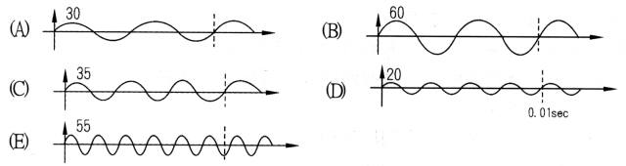

- 鋼琴中央C的頻率為262Hz;若以此為『ㄉㄡ』，則『ㄌㄚ』的頻率為440Hz，下列敘述何者正確？ (A)在空氣中傳播時『ㄌㄚ』的波長較『ㄉㄡ』為短 (B)一樣的琴弦，張力相同時，發出『ㄉㄡ』的弦要比發出『ㄌㄚ』的弦為短 (C)原本發出『ㄉㄡ』的琴弦，若彈得快一點，可以使琴音頻率增高 (D)將弦拉緊，則彈出之聲音較大聲 (E)將弦拉緊，則彈出之聲速較快。。
- 愈遠傳來的聲音，愈微弱不清楚，探討其因素有二，一個因素是被介質所吸收，另一個因素是 (A)聲波的波長隨傳播距離的增加而減小 (B)聲波波速受到空氣阻力而減慢 (C)聲波的振幅隨能量分配範圍擴大而減少 (D)頻率隨傳播範圍擴大而變小 (E)週期隨傳播範圍擴大而變小。
- 一兒童在湖邊戲水，每隔2秒投一石子於近湖岸邊的水面上某點，產生圓形波此波的第一個波峰於發生後16秒抵達對岸，若兩岸之距離為24公尺，則此波 (A)頻率為2赫 (B)週期為0.5秒 (C)波長為5公尺 (D)波速為1.5公尺/秒 (E)振幅為3公尺。。
- 有關空氣中傳聲性質，何者錯誤？(A)聲音愈強，聲速愈大 (B)聲音愈高，聲速不變 (C)振幅愈大，聲音愈強 (D)波速與介質振動頻率無關 (E)溫度愈高，聲速愈大。
- 若使一彈簧繩上的週期波之週期加倍，則何者正確？ (A)波速不變 (B)強度加倍 (C)頻率不變 (D)波長不變 (E)振幅加倍。
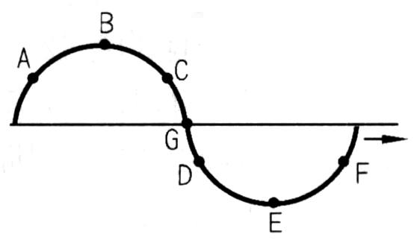
- .一正弦的波動沿彈簧向右前進，則如圖示的瞬間，下列敘述何者錯誤？ (A)A、F振動方向向下 (B)C、D振動方向向上 (C)B、E，瞬時速率最大 (D)G點瞬時速率最大 (E)B、E瞬時加速度大小為最大。
- 下列哪些現象或應用與波的反射無關？ (A)空谷回音 (B)用聲納測水中的魚群位置 (C)以超音速飛行的飛機 (D)用紙作成喇叭狀來傳聲 (E)遠處打雷之雷聲聽起來較低沈。

- 設5.0cm高之光源與屏幕之距離為80cm，欲使光源在屏幕上產生15cm高的針孔像，則針孔應距光源 (A)20 (B)40 (C)15 (D)25 (E)30 cm。
- 某生在一個點光源旁邊擺一方形紙板。已知在牆上所造成的影子面積為紙板面積的4倍，則牆與點光源的距離為紙板與點光源距離的幾倍？(A)1 (B)2 (C)4 (D)8 (E)16。
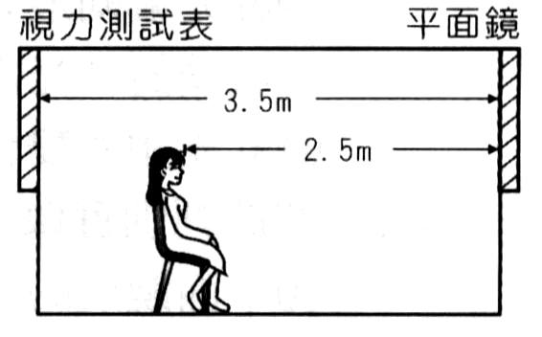
- 在眼鏡店裏，一面牆一掛著一片平面鏡，對面的牆土掛著一張視力測試表。測試表與鏡問的距離為3.5公尺，如圖。一位視力測試者坐在平面鏡前2.5公尺處，則他到測試表的像距離他多遠？(A)1 (B)2.5 (C)3.5 (D)5 (E)6 公尺。
- 小怡的身高為160cm，夜晚陪同家人在公園散步。當行經一路燈附近發現自己不管站在何處。自己在燈下的影子長度總是和本身距路燈燈桿之間的距離相等，試問路燈離地的高度為何？ (A)160 (B)240 (C)320 (D)400 (E)500。
- 不透明物體的顏色依光之選擇吸收原理而呈顯不同顏色，今白紙畫紅花綠葉，以紅光照射時 (A)白紙呈白色 (B)紅花呈黑色 (C)綠葉呈黑色 (D)紅花呈白色 (E)綠葉呈白色。
- 下列各種物理現象中，何者是不能以幾何光學的理論來解釋的？(A)針孔成像 (B)烈日下的樹影 (C)彩虹 (D)面鏡成像 (E)雙狹縫干涉。
- 下列何者不為實像？(A)電影 (B)視網膜上的影像 (C)針孔成像 (D)自空氣中看到水中之魚 (E)照相機底片上所看到的像。
- 一束光線被平面鏡反射後，其入射線與反射線之夾角為40º;若將平面鏡向入射線旋轉10 º，且入射光線方向不變，則入射線與反射線之夾角為 (A)20 º (D)40 º (C)60 º (D)30 º (E)50 º。

- 小明在一次物理堂上發表以下有關光的性質之論點，有哪些論點是錯誤？ (A)光與聲波都需要依靠介質來傳播 (B)光兼具有“粒子”與“波動”的雙重性質 (C)光的干涉可有力說明光具有波動性質 (D)光是一種電磁波 (E)可見光的波長比紫外線長。
- 下列對霓、虹之敘述，何者錯誤？ (A)黃昏在地面上所見霓、虹均出現於東方 (B)虹是由於陽光經水珠折射與全反射而成 (C)同一人所見之紅色光與紫色光是發自不同水滴 (D)太陽照射地面，仰角愈大，地面上的人看到的虹就愈少 (E)霓之位置必較虹之位置高。

台北市立松山高中92學年度 高三 體育班 物理 第一次期中考
答 案 卷

（1~25格為單選題，每格答案4分，請將答案依序填入。）

班級： 321 座號： 姓名：

1. D | 2. D | 3. B | 4. C | 5. D
6. D | 7. A | 8. E | 9. B | 10. C
11. D | 12. A | 13. A | 14. C | 15. C
16. A | 17. B | 18. E | 19. C | 20. C
21. E | 22. D | 23. C | 24. A | 25. B

台北市立松山高中92學年度 高三 體育班 物理 第一次期中考
答 案 卷

（1~25格為單選題，每格答案4分，請將答案依序填入。）

班級： 321 座號： 姓名：

1. | 2. | 3. | 4. | 5.
6. | 7. | 8. | 9. | 10.
11. | 12. | 13. | 14. | 15.
16. | 17. | 18. | 19. | 20.
21. | 22. | 23. | 24. | 25.

